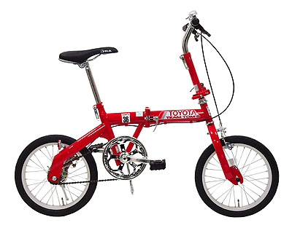
社会工学類 都市計画主専攻 都市計画実習 防災班 最終発表レジュメ 6/16（金）
初夏のチャリンコ盗難撲滅運動！
班長：松丸仁 副班長：有留健太朗DB：岡部翔太・梅田研悠 渉外：大城将範・渋尾真弓
印刷：泉野拓児・木村雄介 担当教官：糸井川栄一 TA：鎌田智之

Ⅰ.調査の背景

多くの筑波大学生にとって生活の足は自転車である。また、つくば市はペデストリアンが整備されており、平坦な地形であるため、自転車を利用した生活をするのに適した環境であるといえる。しかし、現在つくば市では多くの自転車盗難が発生している。つくば中央警察署が認知している乗り物盗難の件数は1009件(平成17年)であり、このうちほとんどが自転車盗難である。自転車盗難などを放置すると、やがては凶悪犯罪を含めた犯罪が多発する恐れがある(割れ窓理論)。また、自転車盗難は「盗られたら自分も盗る」という考えに至りやすく、負の連鎖が起こりやすい、と考えられる。そこで私たちはつくば市における自転車盗難の実態と対策をテーマに調査を進めることにした。

Ⅱ. 中間発表までの流れ

私たちは最初に自転車盗難の実態とそれに対して現在行われている対策を把握するため、学生に対してプレアンケートを、大学本部と警察署に対してヒアリング調査を行った。その結果、自転車盗難数と大学本部が把握している自転車盗難数には大きな隔たりがあり、警察署の自転車盗難対策も事後的なものに終始していることが分かった。そこで、私たちは盗難を事前に防ぐための対策を講じる必要があるのではないかと考え、その足がかりとして一般的に盗難防止に有効と思われている対策の有効性を検証するためにアンケート調査を行った。その結果、鍵を2個していても、また防犯登録を行っていても盗難に遭っている人がいるということが分かった。このことから盗まれる側が行う盗難防止対策だけでは不十分であり、盗難する側に働きかける対策を講じる必要があるのではないかと考えた。
ネットなどで調べた結果、自転車盗難の動機の大半が「ちょい乗り」であることが分かった。そこでこの「ちょい乗り」を防止するための対策としてレンタサイクルを提案しようとした。

Ⅲ.対策案の再検討

しかし、レンタサイクルの問題点として
・レンタサイクルを有効な対策だと思っている人は少ない
・盗難する人のためにレンタサイクルを貸し出す倫理的問題
・レンタサイクルが盗難される危険性
などがあり、実現性に乏しいという結論に至った。そのため、再び対策の見直しを行った。プレアンケートの結果より、私たちは二重ロックを行うことと、防犯登録を行うことが必ずしも有効な自転車盗難防止対策として働いていないという点に注目した。鍵をかけるということと、防犯登録を行うということは盗難対策としては基本的なことであり、これらの対策をさらに検討することによって従来よりも有効な対策とすることができるのではないかと考えた。

Ⅳ. 新たなる提案

１．ステッカーシステムの提案
今までの調査で防犯登録が盗難防止に効果的だとは言い難いということが分かった。
理由として考えられること
・警察以外の人が所有者を特定をすることが困難なため、
盗難する側のモラルに訴えかけることができない
・盗難被害後の対応が不十分で、盗難する側が感じるリスクが低い
上記の点を改善した
新ステッカーシステムの提案

◆新ステッカーシステムによって期待される効果
●より所有者が特定しやすい個人情報を載せることによる盗難防止効果
●盗難後の対策を強化することによって盗難する側にプレッシャーを与える
●はがしにくく、目立つ

◆アンケート
●目的
－所有者が特定されやすい自転車は盗みにくいのかどうか
－ステッカーにどのような情報を載せると盗難防止に効果的か
－ステッカーに載せても良いと思われる情報は何か

●結果
Q第三者が所有者を特定しやすい自転車は盗まれにくいと思いますか？

思う
６０％
思わない
２１％
わからない
１８％
無回答１％

地球ロックされている
鍵が一つかけられている
二重ロックされている
整理整頓されている
人通りが多い場所
名前が書かれている
所有者が特定できるステッカー
防犯登録されている
その他
地球ロックされている
鍵が一つかけられている
二重ロックされている
整理整頓されている
人通りが多い場所
名前が書かれている
所有者が特定できるステッカー
防犯登録されている
その他
盗難した経験があると答えた人からみた盗みにくいと思われる状況
N=19

顔写真
学籍番号
名前
住所
電話番号
メールアドレス
その他

Q.ステッカーに載せると盗難防止に有効だと思われるものは？
N=285

Ｎ＝１９

顔写真
学籍番号
名前
住所
電話番号
アドレス
その他
Q.自分が載せてもよいと思う情報は？
N=285

◆ステッカーシステムの提案
ステッカーシステムのモデル

捜索者

盗難車
（ステッカーあり）
発見！
第三者
被害者

盗難報告
チェック
発見報告
発見報告
管理団体
情報掲示
掲示板
（盗難車の情報）

●モデルの概要
私たちは、所有者情報を載せたステッカーを用いることと、ステッカー管理団体が報告された盗難自転車の情報を掲示することによって、第三者が盗難自転車を特定できるシステムを考案した。それによって第三者による監視性を高めて、盗難抑止効果を狙う。

●ステッカーに載せる情報
アンケート結果を考慮すると、ステッカーに載せる個人情報は名前・学籍番号が適切であると思
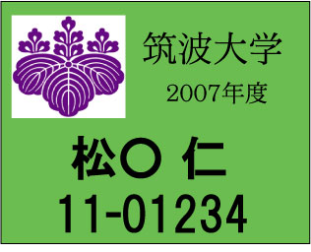
われたが、名前と学籍番号を同時に掲載
すると悪用される危険性があることを考
慮し、不適切と判断した。
学籍番号の代わりに通し番号を掲載する
ことにした。また、放置自転車対策とし
て更新年度によって色分けすることを提
案する。
●管理団体の仕事
・ステッカーの配布
各年度の初めに大学関係者全員(教員等も含む)に配布。
１年はフレッシュマンセミナー、その他の学年はシラ
バスと一緒に配布することを提案する。
・ステッカー登録者のデータの管理
・盗難自転車の情報を掲示板に掲示

●ヒアリング
・学生生活課 土子昇さん
・体育科学系 足立和隆先生
に対してヒアリングを行った。２つのヒアリングの目的は、私たちが考えるモデルの管理団体を既存の団体に当てはめるとしたら、どこが適しているのかを知るためである。ちなみに足立先生は最近交通安全対策委員会で、大学内でのステッカー制度の提案をなさっている。

●盗難被害後の流れ
①管理団体に報告
②管理団体が大学の掲示板に盗難自転車の情報を掲示
③第三者がその情報を確認
④盗難車を発見したら、管理団体に報告
⑤管理団体から盗難被害者へ連絡
⑥盗難被害者が自転車を取りに行く

防犯登録では盗難自転車を発見することができるのは警察だけである。しかし、盗難自転車の情報が掲示されれば第三者(友人など)でも盗難自転車の発見が可能になる。
⇒盗難自転車の早期発見・返却が可能に！

⇒このことは盗難する側にとってはプレッシャーになるはず！

2．地球ロックの提案

これまでの調査から自転車を盗難から守るには二重ロックだ だけでは不完全であると考えられる。
Q.盗難時の鍵をかけた個数は？
二重ロックしていても、
盗難にあう確率は高い！！

これまでの私たちの調査は「ちょい乗り」目的の盗難を仮定しておこなってきたが、二重ロックを壊してまで盗もうとするのは、自転車そのものが欲しいがために盗難に走るものと思われる。また、インターネット調査からわかったことだが、自転車盗難には人目の無い場所に移動してから鍵を壊して盗難するケースがある。自転車そのものが目的の盗難は、この盗難方法によるものが多い。よって施錠したまま移動できないような駐輪方法ならば、盗難を防止できるのではないかと考えた。

⇒地球ロックの推奨

◆地球ロックについての調査


以上より地球ロックを提案する！

◆対策案の検討
●駐輪パイプ設置の提案
地球ロックさせるためには、自転車とつなげる固定物が
必要である。
⇒駐輪パイプの設置の提案

駐輪パイプを設置することによる利点として
・隣の自転車とのスペースが確保され、地球ロック
しやすいこと
・自転車を整然と整理することができること
が挙げられる。

●対象地域の選定
駐輪パイプを何処に配置するか？
⇒学生宿舎

駐輪パイプを学生宿舎に配置する理由として
・アンケートの結果、宿舎で盗難に遭った人が多いこと
・自転車が長時間置かれる場所は宿舎であること
が挙げられる。

⇒今回はケーススタディとして宿舎の盗難に限定し
て調査する

◆宿舎に駐輪パイプを設置する際の問題点
●現状のスペースで足りるのか？
⇒現地調査

●どれだけの人が地球ロックをしてくれるのか？
●パイプを設置したときとしなかったときの社会的費用の差は？
⇒アンケート調査

◆現地調査
●目的
・既存の駐輪場に駐輪パイプを設置した場合、全ての宿舎居住者の駐輪スペースを確保できるのかを調べる。
・既存の駐輪場に仮定した人数分の駐輪パイプが入りきらなかった場合、新規に駐輪パイプを設置する場所を選定する

●調査概要
・パイプの設置数は宿舎の定員数を仮定
・駐輪パイプの設置幅は１つあたり60cmに設定
(現在筑波大学内に設置してある駐輪パイプを参考)

●結果
全ての居住者が自転車を所有していると仮定した場合、6割の居住者分しか駐輪パイプを設置することができないことが判明した。不足スペースは、一の矢611台、平砂718台、追越343台だった。
残り４割の居住者分のスペースについては、新規のパイプ設置場所で補うことができる。また、その新規設置場所も、宿舎の各棟入り口付近に設置できることがわかった。
●パイプ付き駐輪場の増設案（平砂宿舎）
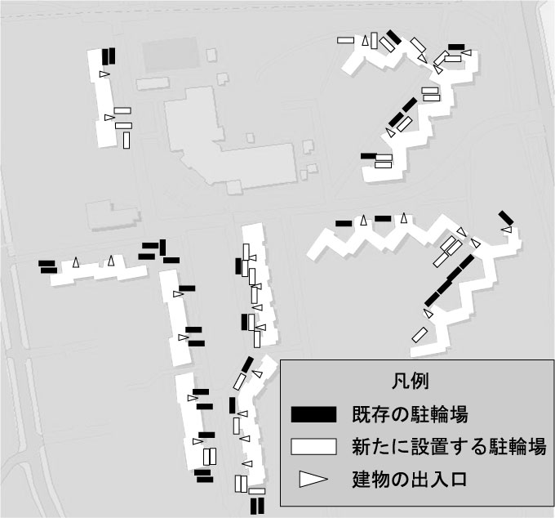
N

◆アンケート調査
●目的
－現在の駐輪時のロック状況
－各ロック方式の盗難危険性の主観的評価
－駐輪パイプを設置した場合、どのくらいの人が地球ロックをするのか？
－その場合のパイプ設置の投資額が、盗難による社会的損失に見合うかどうかの検証

●結果
1.地球ロックの効果については1ロック、2ロックよりは効果的だと考えている人が多い

施錠せずに駐輪するときに盗難される危険性を10とすると、以下の3通りの盗難対策を行った場合に回答者が考える盗難される危険性の平均値(N=285)

2.現状で地球ロックをしている人は2%
3.地球ロックする環境が整えば、地球ロックをするという人は20%
地球ロックの効果は認識しているが
環境が整っていないためにできない人が多い

◆アンケート結果を用いたコスト分析
定数の定義
施設部へのヒアリングから得る
$U_{0}$:既存駐輪場に設置する場合のパイプ単価
$U_{1}$:新規スペースに設置するパイプ単価
$R$:駐輪パイプの耐用年数
●学生生活課へのヒアリングから得る
$S$:宿舎学生総数
●現地調査から得る
$r_{0}$:既存駐輪場に設置するパイプの割合
$r_{1}$:新規スペースに設置するパイプの割合
●アンケートから得る
$a$:自転車利用割合 $C$:自転車の平均購入代金
$t_{i}$:サンプルiの宿舎での自転車利用期間
$m_{i}$:サンプルiの宿舎での自転車を盗難された回数
$α_{j}$(j=1~3):ロックしないときの盗難可能性を1としたときの駐輪方法jの盗難可能性
$β_{j}$(j=0~3):駐輪方法ｊの駐輪方法全体に対する割合
(j=0:施錠なし j=1:鍵1つ j=2:鍵2つ j=3:地球ロック)
$q$:駐輪方法jの盗難可能性が$α_{j}$のように認識されているときに地球ロックする人の割合(ただし地球ロックするための環境は整備されている)

純投資:$I_{t}=U_{0}×r×N+U_{1}×r_{1}×N$
1年あたり投資量:$I=I_{t}÷R$
自転車盗難確率: $P=\sum{{m_{i}}/{\sum{t_{i}}}}$
□ロックなしの盗難確率$P_{0}$を求める
$$P=P_{0}\sum_{i=0}^{3}{α_{i}β_{i}}$$
□現状での自転車財の損失額$L_{0}$
$$L_{0}=C×N×P$$
□駐輪パイプを設置した時の現状リスク認識での損失／年
$$L_{0}=P×N×(1−q)×C+N×q×C×P_{0}×α_{3}$$

□現状とパイプ設置時の社会的損失の比較
$$L_{0}≥L_{p}+I$$
各定数の値
$U_{0}$=13000 | $α_{1}$=0.44 | $N$=3858
$U_{1}$=27000 | $α_{2}$=0.24 | $I_{t}$=71760888
$S$=4013 | $α_{3}$=0.16 | $I$=1794022
$r_{0}$=0.6 | $β_{0}$=0.0073 | $P$=0.175
$r_{1}$=0.4 | $β_{1}$=0.7774 | $P_{0}$=0.451
$a$=0.96 | $β_{2}$=0.1751 | $L_{0}$=11768148
$C$=17385 | $β_{3}$=0.01095 | $L_{p}$=10327450
Σ$t_{i}$=216 | $q$=0.21
Σ$m_{i}$=38

$$L_{0}−(L_{p}+I)=−\text{353324}$$

●分析の結果分かったこと
－現状では投資額が社会的損失の減少額に見合わない
－地球ロックする人を増やすことによってコスト問題を解決することはできる

年間盗難率を減らすため、またコスト問題を解決するためにも地球ロックの使用者を増やすことは重要事項である！

◆地球ロックを広めるために考えられる方法
●広報活動(ＣＭ、ポスター、冊子、Web)
●宿舎の売店で広報＋環状の鍵を販売

◆地球ロックについての提案の評価
施設部企画課へのヒアリングによると、現在自転車盗難問題は重視されているので実現可能性は0ではなく、また設置場所に関しては妥当である。学生担当教官室に提案することで実現可能性が高くなるのではないかという意見をいただいた。

◆まとめと今後の展望
ステッカー管理団体と各学群支援室との連携も今後考えていく必要がある。被害報告をする場所が身近にあれば報告数も高くなり、自転車盗難の実態を掴むことに役立つ。その結果として、自転車盗難の実態を考慮した対策が立てられるようになる。
地球ロックに盗難防止効果があるかどうかは過去には実証されていない。しかし、多くの人々の主観的意見によれば地球ロックには盗難防止効果があると考えられるので、地球ロックの盗難防止効果は是非実証するべきである。盗難防止効果を実証できれば地球ロックをする人が増える。地球ロックをしてもらうための広報活動にも力をいれる必要がある。ポスター、ビラ、冊子にとどまらず、地球ロックCMコンテストの開催や地域自転車店と連携した地球ロック推進キャンペーンなどを行っていく。こうして地球ロックが増えれば社会的損失額減少額が投資額を上回り、駐輪パイプ設置が有効になる。

Ⅴ.参考文献
つくば中央警察署
http://www.pref.ibaraki.jp/kenkei/syohp/tyuou/index.htm
- 警察庁 平成17年の犯罪情報
http://www.npa.go.jp/toukei/seianki2/20060424.pdf,
※※ BICYCLE SITE MYRING
http://www.myring.jp/
高松市レンタサイクル条例
http://reiki.city.takamatsu.kagawa.jp/
SHIN TOSHI / Vol.59, No.12 / December 2005
http://www.kenken.go.jp/japanese/research/hou/list/topics/bouhan/boumati1.pdf
交通とまちづくりのレシピ集 レポート４
http://town-m.vop.jp/report_4_Takamatsu.htm

